МБДОУ детский сад комбинированного вида №105
«Мальвина»
«Психологический
Вестник»
Ежеквартальный журнал
Седьмой выпуск

Май 2012 год
Автор-составитель:
Автор-составитель: педагог-психолог Абдразакова Е.Р.

Содержание

1). Новости психологии:
- Смех без причины – признак здоровья?
- Психология общения в семье.
- Каких женщин боятся мужчины.
- Факты и мифы о сне.

2). О детях:
- Принципы позитивного воспитания.

3). Притчи:
- Рай и Ад.
- Мари и ангел.

4). Рецепты хорошего настроения:
- Как поднять себе настроение?
5). Афоризмы великих людей.
6). Иллюзии.
1. Новости психологии:
- Смех без причины –признак здоровья?

Что такое смех и почему человек смеется, объяснить толком никто не может. Но, тем не менее, легко заметить, что смех, и хорошее, бодрое настроение идут по жизни рядом!
Более того, ученые установили, что смех не просто сопутствует бодрости, но и стимулирует иммунную систему, занятую борьбой с врагами организма вполне материальными. У смеющегося человека активизируются лимфоциты, возрастает содержание иммуноглобулинов – антител, помощников в борьбе с болезнями. Эндорфины – «гормоны счастья», вырабатываемые нейронами, блокируют поступление в головной мозг болевых сигналов, вызывают чувство удовольствия и эйфории.
Смеющийся человек не сходя с места занимается своеобразной зарядкой, словно выполняет физические упражнения. У него двигается грудная клетка, сотрясаются плечи, вибрирует диафрагма. Расслабляются мышцы шеи, спины и лица. Незначительно возрастает кровяное давление, учащается пульс, что способствует улучшению кровоснабжения всех органов. Как следствие – оптимизируется дыхание, нормализуется работа кишечника и даже снижается уровень холестерина.
Расходы энергии организма на пятиминутный смех и его последствия для организма эквивалентны сорока минутам легкого бега трусцой. Что же теперь, заставлять себя смеяться, чтобы поправить здоровье? Именно так. Психотерапевты не считают смех антидепрессантом, но улучшение состояния людей, страдающих депрессией, начинается именно с доброй улыбки.

С возрастом мы теряем способность смеяться и веселиться по незначительному поводу. То, что когда-то вызывало приступ безудержного веселья, с «годами за спиной» воспринимается разве что поводом для легкой улыбки, а то и вообще вызывает искреннее недоумение.
Улыбка грудного младенца – признак его здоровья, но смеющуюся юную девушку на улице встретить куда проще, чем улыбающуюся умудренную годами даму. Более того, беспричинный смех в обществе считается чем-то неприличным. Вспомните злую поговорку: «Смех без причины – признак дурачины».
И оказывается зря. Народная мудрость в современных условиях непрерывного стресса применима лишь частично. В наш век, когда большинству сограждан, обуреваемому тяжкими думами и сомнениями, не до смеха, смеяться надо при каждом удобном случае, по любому мало-мальски подходящему поводу и даже без него.
Несмотря на то, что заставить себя улыбнуться «на ровном месте» непросто, психологи считают, что такое умение можно выработать тренировками. Начните ближайшим утром с малого. Во время умывания перед зеркалом растяните губы в улыбке. Произнесите несколько приятных слов, например: «Я хороший и красивый, умный и добрый, справедливый и веселый». Улыбнулись по-настоящему? Повторите несколько раз.
Врачи считают, что полезен как естественный смех, так и искусственный. Разница в эффективности и требуемой продолжительности. 17 минут ежедневного хохота над шутками, необходимого для того, чтобы никогда не одолела депрессия, можно заменить часом смеха «по команде». Чем чаще будете тренироваться, тем лучше для здоровья. Со временем войдет в привычку, и управлять собственными эмоциями будет легко.
- Психология общения в семье
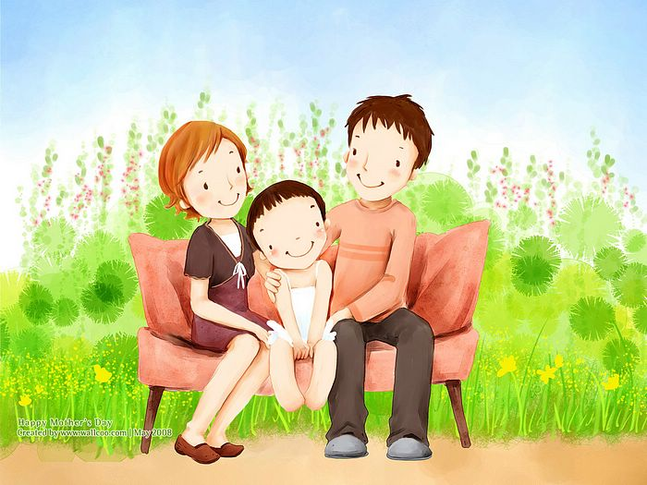
Общение. Великая сила спрятана в общении, в умении общаться друг с другом. Общение в семье имеет огромное значение для супругов. Если нет общения, нет и семейного счастья. Развивайте культуру общения в своей семье, разговаривайте обо всем, проговаривайте все волнующие вас темы и трудности, обсуждайте то, что происходит сейчас и то, к чему вы стремитесь через два, три, четыре года. А через десять лет?
Пока есть общение между вами, будет у вас и семейное счастье. Как только перестанете общаться, то станете друг другу неинтересными. Как только вечера начнете проводить перед телевизором или с журналом, вместо того, чтобы расстелить плед на полу, зажечь свечи, налить чая и устроить семейные вечера-«болтушки», так сразу же холодность в отношениях появится. А разве вы этого хотите?
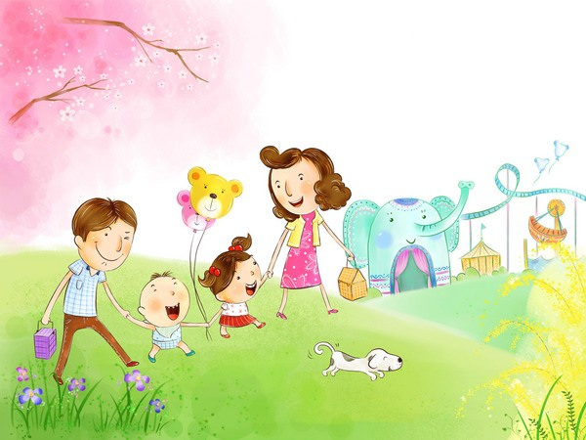
Вот здесь сразу могу сказать, что не нужно воспринимать всё в штыки и говорить: «А когда нам общаться: работа, дети, стирка-глажка-готовка, а на общение уже сил не хватает». Вы прекрасно понимаете, что всё зависит от человека и от его желания. Нельзя путать причину со следствием. Часто именно взаимные упреки и обиды, нехватка времени из-за того, что кто-то один в семье делает намного больше другого, возникает именно из-за отсутствия постоянного общения и разговоров «по душам».
Как разговаривать с мужчиной, как его просить и убеждать его в том, чтобы он помог вам по дому, тема отдельной статьи и не одной. Сейчас скажу лишь то, что если вы научитесь общаться, научитесь понимать друг друга, спокойно и уверенно доносить до партнера свои пожелания, то и вопрос о том, что «времени не хватает и муж по дому не помогает», уйдет из вашей жизни. Плюс к этому, если у вас есть дети, проводя все вместе семейные вечера – общения, вы заложите им в подсознание образ семейного счастья. А взаимопонимание в семье, которое они будут наблюдать с детства, поможет им построить в дальнейшем свое семейное счастье.
А представляете, сколько удивительного вы можете узнать о своем партнере, с которым прожили уже много лет, если научитесь слушать и общаться.
Главное, хотя бы пару раз в неделю находите время, садитесь вместе и спрашивайте: «А что тебе нравится? Чем ты сейчас увлечен? Что бы ты хотел (хотела) через три года в своей жизни? Чем ты сейчас живешь? Все ли тебя устраивает, или ты хочешь что-то изменить в себе или в нашей жизни?»
Нам ведь порой только кажется, что мы все знаем о рядом живущем с нами человеке. Хотя на самом деле мы не знаем даже половины из того, что происходит в его жизни, что он чувствует, к чему стремится, чего опасается, что ему нравится и что раздражает. Нам только «кажется». На самом деле попробуйте остановиться и поспрашивать своего любимого (любимую), а потом молча, очень внимательно выслушать. Не перебивать и не заканчивать фразу за своего партнера, как любят многие делать, а даете высказаться человеку хоть один раз за всю вашу совместную жизнь.
А через время вы поймаете себя на том, что начинаете удивляться и как-то по - новому смотреть на свою вторую половинку. Ведь ваш партнер, как и любой другой человек, - это огромная, неизведанная Вселенная, и я уверена в том, что он (она) очень интересный человек!
Если не получится с первого раза и ваша вторая половинка удивится такому «вдруг» появившемуся интересу, не удивляйтесь и не продавливайте свою позицию. Ведь, возможно, вы много лет разговаривали только на бытовые темы, иногда ссорились и что-то требовали.
Поэтому, наберитесь терпения и мудрости и если человек пока не готов открыться, расскажите немного о себе, но только немного. Расскажите, как вы хотите, чтобы складывались ваши отношения. Расскажите о том, почему человек, с которым вы живете, вам дорог. Поблагодарите своего партнера за всё, что он (она), делает для вас. Ведь в жизни мы так редко слышим слова благодарности и просто слова «Спасибо тебе за всё, что ты делаешь для меня. Спасибо тебе за то, что ты есть и за то, что ты делаешь для нашей семьи». И если вы сами не слышите таких слов от своего партнера, но при этом хотите их услышать, так может вначале самому научиться давать и дарить другому человеку то, что мы хотим видеть в своей жизни?
Дайте друг другу время, наберитесь мудрости и терпения, и выстраивайте ваши отношения так, как будто вы недавно познакомились и стремитесь узнать друг о друге всё: какую музыку нравится слушать, какие фильмы любите смотреть, чем нравится заниматься в свободное время, о чем мечтает, каким человеком хочет стать через несколько лет, какие отношения хочет, чтобы сложились в семье и т.д., т.д.
Что мне ещё хочется сказать в завершение, так это то, что учиться общаться и слушать друг друга можно не только с мужем или женой.
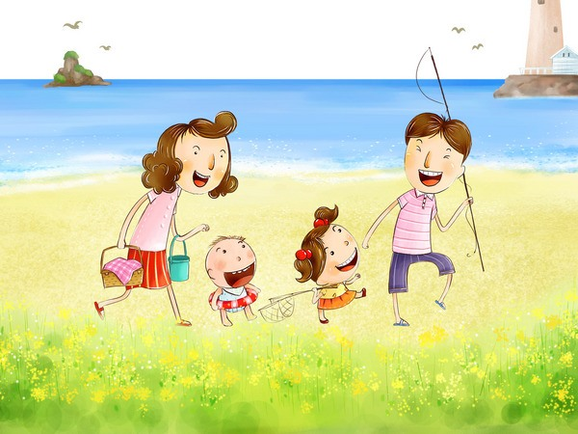
Пробуйте молча выслушивать своих детей, своих родственников и близких вам по духу людей, своих друзей и коллег. Иногда, когда вам так хочется перебить другого человека и сказать: «Да, да, а вот знаешь, у меня тоже …», или «А вот помнишь, несколько лет назад ты …», вспомните эту статью и просто выслушайте человека. Задайте ему вопросы о нем самом. О его интересах и увлечениях и думаю, вы будете сильно удивлены, сколько заблуждений и устаревшей информации у вас скопилось. Возможно, вы начнете открывать мир вокруг себя и живущих в нем людей словно заново.
- Каких женщин боятся мужчины?

Итальянские психологи озаботились выяснением того, каких женщин больше всего боятся и избегают мужчины.
Они провели масштабный опрос с участием более двух с половиной тысяч добровольцев мужского пола. Результаты его опубликовал в одном из свежих номеров итальянский журнал Psicologia e Salute.
Оказывается, почти у двух третей участников исследования вызывают священный ужас дамы, стремящиеся во что бы то ни стало выскочить замуж.
Также большое количество голосов собрали матери-одиночки. По данным итальянских психологов, мужчины боятся, что на их плечи переложат заботу о «чужом» чаде.
«Пугающими» мужчины назвали и откровенных охотниц за кошельками, а также девушек, у которых много подруг, к мнению которых они прислушиваются.
Но подавляющее число мужчин – 98 процентов – признались, что больше всего они избегают женщин-нарциссов, полностью сосредоточенных на себе и считающих себя королевами.
- Факты и мифы о сне
Сон - что может быть слаще этого слова! Его изучают ученые, о его пользе пишут статьи, он окружен целым ореолом мифов и весьма интересных фактов, которые мы попытались собрать в одном месте. И начнем мы с мифов.
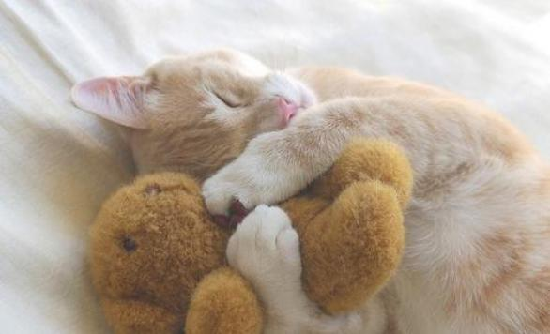
Мифы о сне
Миф 1. Ложиться спать при первой возможности. На выходных мы стараемся спать как можно дольше, надеясь выспаться на неделю вперед. Беременным говорят, что надо спать сейчас, потом уже не поспишь и т.п. Но ученые рекомендуют установить режим и стараться следовать ему все 7 дней в неделю. Безусловно, существуют моменты, когда нам приходится пренебрегать сном: праздники, срочная работа и т.д. Но в большинстве своем стоит ложиться и вставать в одно и тоже время.
Миф 2. Тренируясь вечером, вы устанете и быстрее заснете. Вообще, считается, что, тренируясь вечером, вы разгоняете кровь, и потом вам труднее будет заснуть. Врачи рекомендуют заканчивать тренировку за 3 часа до сна. Идеальное время для физических упражнений – 5 часов вечера. Хотя здесь все сугубо индивидуально, все зависит от физиологических особенностей и интенсивности тренировки.
Миф 3. Чем старше мы становимся, тем меньше нам требуется сна. Это далеко не так. Потребность во сне остается неизменной, а вот то, что с возрастом становится засыпать все труднее – это правда.
Миф 4. Сон помогает отдохнуть мозгам. Отдых мозгам приносит смена активности, а не сон. А сон нужен для восстановления наших физических сил.
Миф 5. Если проснулись среди ночи, то нужно лежать в постели, иначе вы совсем отгоните сон. Если вы проснулись ночью, то лежать пластом – не самая лучшая идея. Кроме разбитого состояния и боли в спине вы ничего не добьетесь. Лучше встаньте, походите минут 15-20. Только не включайте телевизор. Посмотрите в окно, помечтайте, и сон сам к вам придет.
Миф 6. Чем больше времени вы проводите в спальне перед сном, тем быстрее заснете. Как раз все наоборот. Старайтесь, чтобы в комнате вы только отдыхали. Никакого телевизора, книг, компьютера и т.п.
Миф 7. Бокал вина поможет вам успокоиться и уснуть. Алкоголь, безусловно, расслабляет и помогает быстрее заснуть, но при этом вы можете просыпаться в течение ночи, а это не способствует высыпанию.
Вообще, мифов достаточно много, это одни из самых распространенных.

2). О детях
- Принципы позитивного воспитания
Предлагаю Вашему вниманию 5 принципов позитивного воспитания, сформулированных Джоном Греем.
Итак, существуют пять важных принципов позитивного воспитания, которые помогут детям найти в себе силы для преодоления жизненных трудностей и в полной мере развить внутренний потенциал. Вот эти принципы:
1. Отличаться от других - нормально.
2. Совершать ошибки - нормально.
3. Проявлять негативные эмоции – нормально.
4. Хотеть большего - нормально.
5. Выражать свое несогласие - нормально, но помни, что мама и папа - главные.
1. Отличаться от других - нормально.
Каждый ребенок неповторим. У каждого есть особые таланты, проблемы и потребности. Задача родителей - распознать эти особые потребности и удовлетворить их.
Дети также различаются в том, как они обучаются, и родителям важно осознавать эти различия, чтобы не расстраиваться понапрасну, сравнивая своих детей с другими. По типу усвоения знаний дети делятся на три категории: бегуны, ходоки и прыгуны.
Бегуны обучаются очень быстро. Ходоки обучаются ровно, их успехи несложно заметить со стороны. И, наконец, существуют прыгуны. Прыгунов воспитывать труднее всего. Создается впечатление, будто эти дети вообще не учатся и не добиваются никаких успехов, но затем в один прекрасный день они совершают скачок и обретают знания и навыки разом. Они - как поздние цветы. Обучение занимает у них больше времени.
Родителям нужно научиться по-разному проявлять свою любовь по отношению к мальчикам и к девочкам. К примеру, девочкам требуется больше заботы; но, если проявлять слишком много заботы по отношению к мальчишке, ему будет казаться, что вы ему не доверяете. Мальчику нужно больше доверия; но, если проявлять слишком много доверия по отношению к девочке, ей может показаться, будто о ней не слишком заботятся.
2. Совершать ошибки - нормально.
Все дети совершают ошибки. Это абсолютно нормально, и нужно быть к этому готовым. Допустив ошибку, ребенок не думает, будто с ним что-то не в порядке, если только родители не реагируют так, словно он сделал что-то недопустимое.
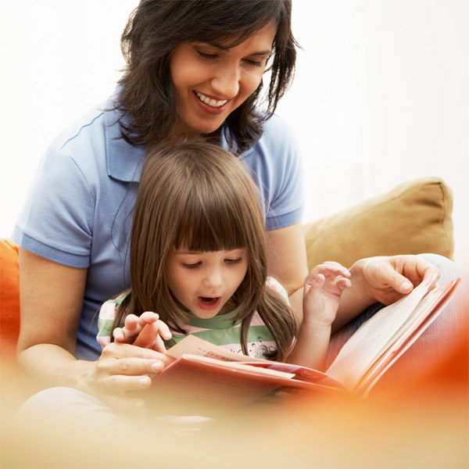
Ошибки - естественное, нормальное и неизбежное явление. Дети постигают эту истину главным образом из жизненных примеров. Чтобы донести до ребенка этот принцип, родители должны признавать собственные ошибки в отношениях с детьми и друг с другом.
Если дети видят, что родители всегда извиняются за допущенный промах, то они и сами постепенно приучаются брать на себя ответственность за свои ошибки. Вместо того чтобы заставлять детей просить прощения, родители должны сами служить им примером. Дети учатся на ролевых моделях, а не из лекций. При этом дети учатся не только ответственности; регулярно прощая родителям их ошибки, ребенок постигает важнейшее искусство прощения.
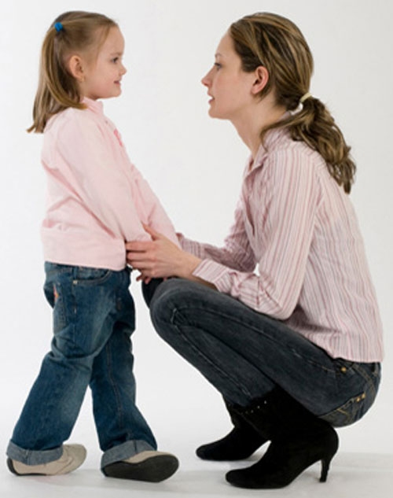
3. Проявлять негативные эмоции - нормально.
Такие негативные эмоции, как гнев, печаль, страх, сожаление, разочарование, беспокойство, смущение, ревность, обида, неуверенность и стыд, не только естественны и нормальны, но и важные составляющие роста. Негативные эмоции нормальны, и о них необходимо беседовать.
Родители должны научиться создавать для детей благоприятные возможности испытывать и выражать свои негативные эмоции. Хотя такие эмоции всегда нормальны, время, место и способ их выражения могут быть неуместными. Вспышки гнева необходимы для развития ребенка, но он должен знать, что они допустимы не везде и не всегда. С другой стороны, не нужно задабривать ребенка, чтобы он не давал воли гневу, иначе он станет устраивать скандалы именно в те моменты, когда у вас нет возможности предложить ему тайм-аут и эффективно разобраться с текущей проблемой.
Вам необходимо освоить новые методы общения, направленные на то, чтобы научить детей более ясно осознавать свои эмоции, - иначе ребенок будет выходить из-под контроля, противиться вашему авторитету и бурно выплескивать затаенные чувства.
После того как ребенок научится осознавать и выражать негативные эмоции, ему намного проще отделить себя от родителей, развить сильное самосознание и постепенно открыть свою внутреннюю сокровищницу творческих способностей, интуиции, любви, уверенности, радости, сострадания, совести и способности исправлять свои ошибки. Все эти замечательные качества, которые помогают человеку сиять в полную силу и добиваться успеха и самореализации, развиваются тогда, когда он осознает свои чувства и умеет отпускать негативные эмоции.
4. Хотеть большего - нормально.
Детям очень часто вбивают в голову, будто только нехороший, эгоистичный, испорченный ребенок хочет большего или огорчается, не получая желаемого. Родители изо всех сил стараются приучить детей к добродетелям благодарности, вместо того чтобы позволить им желать большего. "Скажи спасибо за то, что у тебя уже есть", - стандартный ответ на желание ребенка получить больше.
Дети не знают, сколько им позволено просить, да им и неоткуда это знать. Даже взрослым бывает трудно определить, как много мы можем попросить, чтобы не обидеть человека и не показаться слишком требовательными и неблагодарными. Если даже у взрослых возникают сложности, как они могут не возникать у детей?
Методы позитивного воспитания позволяют нам научить детей просить о том, что они хотят, уважая при этом других. В то же время родители учатся отказывать ребенку, не испытывая при этом дискомфорта. Дети могут легко просить о том, что они хотят, зная, что никто не станет их стыдить. К тому же ребенок ясно осознает, что сам факт просьбы отнюдь не гарантирует получение желаемого.
Если не позволить детям свободно просить, они так и не узнают, что они могут получить, а что - нет. Кроме того, когда дети просят, они быстро развивают умение вести переговоры. Большинство взрослых - никудышные дипломаты. Они ни о чем не просят, если не ожидают положительного ответа. Когда же ответ отрицательный, они обычно молча принимают его и уходят - либо затаив обиду за маской смирения, либо с откровенным раздражением.
Дайте ребенку свободу просить о том, чего он хочет, - и его врожденная способность добиваться желаемого расцветет в полную силу. Став взрослым, он не будет считать отрицательный ответ окончательным. Он с детства привыкнет вести переговоры, и нередко ему будет удаваться убедить вас дать то, о чем он просит. Позволить блестящему дипломату убедить себя - это отнюдь не то же самое, что идти на поводу у капризного ребенка.
Родители, практикующие позитивное воспитание, уверенно контролируют ход таких переговоров и жестко устанавливают их рамки.
Если девочкам нужно дозволение хотеть больше, то мальчикам - особая поддержка, когда они не получают большего. Довольно часто мальчишка ставит перед собой труднодостижимые цели, и, стараясь уберечь сына от разочарований, родители пытаются убедить его быть реалистичнее. Мама с папой не понимают, что для парня важно не столько достичь цели, сколько научиться справляться с разочарованием, - вставать и снова идти к своей цели.
5. Выражать свое несогласие - нормально, но помни, что мама и папа - главные.
Нужно позволять детям говорить "нет", но при этом важно, чтобы они знали: последнее слово остается за родителями. Наряду с возможностью хотеть большего и вести переговоры, позволение говорить "нет" дает им немало прав. Большинство родителей боятся дать детям слишком много прав, чтобы не разбаловать их. Одна из крупнейших проблем с современными детьми состоит в том, что им дают слишком много свободы.
Родители почувствовали, что дети заслуживают того, чтобы иметь больше прав, но не научились при этом оставаться хозяевами положения. Если они при этом не используют такие техники позитивного воспитания, как тайм-ауты, дети становятся слишком требовательными, эгоистичными и раздражительными. Давая детям свободу, нужно следить за тем, чтобы все-таки уверенно держать ситуацию под контролем.
Позволяя детям говорить "нет", вы тем самым даете им возможность свободно выражать свои чувства, определять собственные желания и затем вести переговоры. Это не значит, что вы всегда будете делать то, что хочет ребенок. Из того, что ребенок может сказать "нет", вовсе не следует, что все будет именно так, как он хочет. Однако его желания и чувства будут услышаны, а это само по себе часто склоняет детей к сотрудничеству. А особенно важно то, что дети могут сотрудничать, не подавляя при этом свое истинное существо.
3). Притчи
Рай и Ад
Правоверный пришел к пророку Илье с просьбой показать Рай и Ад.
Они пришли в большой зал, где вокруг большого котла с кипящим супом теснилось множество народа.
У каждого в руках была громадная металлическая ложка с человеческий рост, обжигающе горячая, и лишь самый конец ручки был деревянный.
Худые, алчные, голодные люди жадно совали ложки в котел, с трудом вынимая оттуда суп и пытаясь дотянуться ртом до чашечки. При этом они обжигались, ругались, дрались.
Пророк сказал: «Это Ад», - и повел в другой зал.
Там было тихо, такой же котел и такие же ложки. При этом почти все были сыты, потому что разбились на пары и попеременно кормили друг друга.
Пророк сказал: «Это Рай».

Мари и ангел
Жила-была Мари. Как-то к ней прилетел ангел и сказал:
— Я хочу, чтобы ты была счастливой. Что я могу для тебя сделать?
— Когда мне исполнится 20 лет, я хочу встретить Ганса. И чтобы у Ганса были длинные волосы. И чтобы он умел играть на гитаре. И чтобы у нас было четверо детей, и все — девочки.
Когда Мари исполнилось 18, она встретила Ганса. У Ганса были длинные волосы, но он не умел играть на гитаре. У них родились четыре мальчика, и все они любили футбол.

Как-то к Мари снова прилетел ангел. Она сказала:
— Зачем ты спрашивал, чего я хочу, если ты не исполнил моих желаний.
— Но ведь и ты не исполнила мое желание, — печально ответил ангел.
— Какое?
— Я ведь просил тебя быть счастливой.

4). Рецепты хорошего настроения:
Как поднять себе настроение?

Наше настроение может меняться несколько раз в день. Мы то смеемся и радуемся, то плачем и опускаем руки… Конечно, грустить иногда полезно. Но это не должно превращаться в привычку. Как же обуздать свое настроение и всегда быть в форме?
Психологи считают, что поднять настроение может улыбка. Несмотря на то, что на душе скребут кошки, подтяните кончики губ вверх. Целебный эффект не заставит себя долго ждать. Если улыбаться через силу вам достаточно сложно или вы не хотите производить неправильного впечатления, улыбаясь без повода, то посмотрите в Интернете смешные видео или картинки, почитайте анекдоты или забавные жизненные истории. Поверьте, ваше настроение обязательно изменится!
Доброжелательное выражение лица возбуждает центры положительных эмоций, приводя вас в хорошее настроение. Улыбка помогает сохранить высокую трудоспособность и помогает налаживать отношения, поднимая настроение и окружающим вас людям.
Один из способов улучшить настроение – это ваши воспоминания. Воскресите в памяти то время, когда вы были счастливы. Просмотрите видео или фотографии того времени, переберите открытки или подарки. Когда вы убедите себя, что в вашей жизни было столько всего хорошего, обратите свой взор в будущее. Что вас там ждет? Конечно, море новой радости, успеха и новых побед!
Поднять настроение могут перемены в жизни. Для начала можете устроить дома перестановку или генеральную уборку. Это отличное средство от депрессии! Кстати, древнее китайское учение Фен-шуй говорит о том, что в окружающих нас предметах, вещах, живых существах кроется энергия, которая может быть благоприятной или разрушительной. Перестановка вещей, уборка, проветривание помещений позволяют изгнать из дома негативную энергию. Поэтому делайте это хотя бы раз в месяц.
Можно также добиться улучшения настроения, изменив свой привычный маршрут до работы или дома. Возможно, вы увидите что-то новое или обратите внимание на какие-то красивые здания, парки и т.д. Если это не помогает – смените свой имидж, расширьте кругозор, узнайте что-то новое или найдите для себя новое хобби.
Еще один антидепрессант – праздник! Устройте себе торжество. И не обязательно приурочивать его к какой-либо дате. Просто проведите это мероприятие среди недели, когда вы устали и вам хочется отдохнуть. Соберитесь на пикник с друзьями или семьей, купите торт или устройте романтический вечер для любимого человека, уделите время себе и процедурам красоты.
Отлично поднимает настроение физическая нагрузка. Вы можете сходить в тренажерный зал, побегать или заняться спортом дома. Переклейте обои, прибейте полочки, помогите друзьям, которые делают ремонт квартиры. Замечательный способ улучшить свое настроение – танцы! Включите любимую музыку и отдайтесь ритму. Можно устроить зажигательные танцы в компании друзей, например, отправившись в ночной клуб.
Заставить вас улыбаться могут игры с домашними животными. Известно, что наши маленькие друзья умеют поднимать настроение своим хозяевам. Достаточно просто погладить свою кошку или покидать мяч своей собачке – и вы будете в тонусе! Если же у вас нет домашнего питомца, то отправляйтесь в дельфинарий или зоопарк или просто покормите бездомное животное. Настроение от общения с братьями нашими меньшими обязательно поднимется.
Практически всем женщинам и некоторым мужчинам помогает поднять настроение шопинг! Походите по магазинам и прикупите себе какую-нибудь безделушку. Можете купить подарки друзьям, подняв настроение не только себе, но и близким людям.
В конце концов займитесь любимым делом. Например, посмотрите сериал, побездельничайте, почитайте книгу, побалуйте себя пирожным или шоколадкой, помечтайте. Помните, что секрет отличного настроения – ваша уверенность в счастливом будущем!
Так что стройте планы, реализуйте их и двигайтесь вперед!
5). Афоризмы великих людей
Воспитывая детей, нынешние родители воспитывают будущую историю нашей страны, а значит и историю мира.
Антон Семенович Макаренко
***
Дети святы и чисты. Нельзя делать их игрушкою своего настроения.
Антон Павлович Чехов
***
Наши дети — это наша старость. Правильное воспитание — это наша счастливая старость, плохое воспитание — это наше будущее горе, это наши слезы, это наша вина перед другими людьми.
Антон Семенович Макаренко
***

До женитьбы у меня было шесть теорий относительно воспитания детей; теперь у меня шестеро детей и ни одной теории.
***

Дети должны жить в мире красоты, игры, сказки, музыки, рисунка, фантазии, творчества.
Василий Александрович Сухомлинский
***

От наших родителей мы получили величайший и бесценный дар - жизнь. Они вскормили и взрастили нас, не жалея ни сил, ни любви. И теперь, когда они стары и больны, наш долг - вылечить и выходить их!
Леонардо да Винчи

6). Иллюзии.

